Информационные материалы
к проведению «недели нулевого травматизма»
в организациях, входящих в систему Госстандарта,
с 25 ноября по 1 декабря 2024 года

В организациях Государственного комитета по стандартизации Республики Беларусь с 25 ноября по 1 декабря 2024 года объявлена «Неделя нулевого травматизма».
Целью проведения комплекса мероприятий в рамках «Недели нулевого травматизма» является обеспечение безопасности и здоровья работников на рабочих местах, предотвращение случаев производственного травматизма в организациях путем оперативного выявления нарушений норм охраны труда и применения мер по их устранению, активизация взаимодействия нанимателя и представителей общественного контроля по охране труда. Неделя нулевого травматизма – это новый подход к организации профилактики, объединяющий три направления: безопасность, гигиену труда и благополучие работников на всех уровнях производства.
В Республике Беларусь 30 декабря 2020 года постановлением Совета Министров Республики Беларусь № 777 утверждена Государственная программа «Рынок труда и содействие занятости» на 2021 – 2025 годы, которая обеспечивает преемственность целей и направлений социально-экономического развития государства, ориентиров развития социально-трудовой сферы предыдущего пятилетия.
Концепция «нулевого травматизма» включает семь «золотых правил», реализация которых будет содействовать работодателю в снижении показателей производственного травматизма и профессиональной заболеваемости. Следование каждому из этих правил предполагает серьезную организационную работу и применение специального инструментария, позволяющего достичь поставленные цели.
Проведение «Недели нулевого травматизма» в организациях является дополнительным мероприятием к ежедневной работе по охране труда и одним из эффективных способов контроля за соблюдением законодательства об охране труда.

ОХРАНА ТРУДА, ПРОФЕССИОНАЛЬНАЯ ЗАБОЛЕВАЕМОСТЬ

По оперативным данным Департамента за 9 месяцев 2024 года, общее число травмированных на производстве составило 1 361 человек, из которых 76 погибших. Основные причины несчастных случаев по завершенным расследованиям приведены в таблице.

Наименование причин | Все несчастные случаи | Несчастные случаи со смертельным исходом
со стороны потерпевших
нарушение трудовой дисциплины, требований нормативных правовых актов, технических нормативных правовых актов, локальных правовых актов по охране труда | 25,8 | 20,5
личная неосторожность | 19,7 | -
неприменение выданных средств индивидуальной защиты | 1,9 | -
нарушение требований безопасности при эксплуатации транспортных средств, машин, механизмов, оборудования, оснастки, инструмента | 1,9 | 2,7
нахождение в состоянии алкогольного опьянения | 1,6 | 5,5
нарушение правил дорожного движения | 2,2 | 2,7
со стороны должностных лиц нанимателя
невыполнение руководителями и специалистами обязанностей по охране труда | 8,6 | 12,3
допуск потерпевших к работе без обучения и проверки знаний по вопросам охраны труда | 3,8 | 8,2
неудовлетворительное содержание и недостатки в организации рабочих мест | 3,5 | 1,4
допуск потерпевших к работе без проведения стажировки по вопросам охраны труда и (или) инструктажа по охране труда | 3,4 | 6,8
необеспечение потерпевшего средствами индивидуальной защиты | 1,2 | 4,1
неудовлетворительное техническое состояние зданий, сооружений, территории | 0,5 | -
нарушение требований проектной документации | 1,1 | -
конструктивные недостатки, несовершенство, недостаточная надежность средств производства (машин, механизмов, оборудования, оснастки, инструмента, транспортных средств) по охране труда | 0,3 | -
эксплуатация неисправных машин, механизмов, оборудования, оснастки, инструмента, транспортных средств | 1,1 | 4,1
отсутствие, некачественная разработка проектной документации на строительство, реконструкцию производственных объектов, сооружений, оборудования | 0,7 | 1,4
среди прочих причин
нарушение требований по охране труда другими работниками | 5,1 | 4,1
нарушение правил дорожного движения другим лицом | 4,3 | 2,7
иные | 13,3 | 23,5

По результатам надзорной деятельности в текущем году наиболее часто выявляются нарушения по вопросам организации и содержанию рабочих мест, зданий, производственной территории; обучения, проверки знаний и инструктирования работников по вопросам охраны труда; обеспечения работающих средствами индивидуальной защиты; наличия и качественной разработки инструкций по охране труда, а также проведения медицинских осмотров (освидетельствований).
В организациях, входящих в систему Госстандарта, за 9 месяцев 2024 года производственных несчастных случаев не зафиксировано.

ПОЖАРНАЯ БЕЗОПАСНОСТЬ

По данным ведомственного учета Министерства по чрезвычайным ситуациям Республики Беларусь, за 9 месяцев 2024 года в сравнении с аналогичным периодом 2023 года количество пожаров на объектах юридических лиц (без учета пожаров на транспорте) уменьшилось на 5,2% (с 558 до 529). Число погибших от пожаров людей на данных объектах увеличилось в 2,1 раза (с 12 до 25), травмированных людей уменьшилось на 15,6% (с 32 до 27).
За 9 месяцев 2024 года 84,9% (449) от общего числа пожаров на объектах юридических лиц произошло по причинам нарушения производственной и технологической дисциплины и причинам, связанным с «человеческим фактором»:
42,5% (191) – неосторожное обращение с огнем (в том числе детская шалость с огнем);
31,2% (140) – нарушение правил устройства и эксплуатации электросетей и электрооборудования;
7,6% (34) – нарушение правил устройства и эксплуатации печей, теплогенерирующих агрегатов и устройств;
7,1% (32) – поджог;
5,6% (25) – нарушение технологического регламента (процесса);
4,7% (21) – нарушение противопожарных требований при проведении огневых работ;
1,1% (5) – нарушение правил хранения, использования, изготовления (приготовления) и транспортировки веществ и материалов;
0,2% (1) – нарушение правил эксплуатации газовых устройств и агрегатов.
В 26,8% (142) случаев непосредственным объектом возникновения пожаров явился жилой фонд; 20,2% (107) – сельскохозяйственные объекты; 20,2% (107) – производственные и складские здания (сооружения); 10,4% (55) – предприятия по обслуживанию населения; 6% (32) – здания для временного пребывания (проживания) людей; 1,9% (10) – объекты нового строительства, реконструкции, капитального ремонта; 1,1% (6) – зрелищные и культурно-просветительные учреждения; 0,8% (4) – учреждения образования; 0,6% (3) – научные и проектные организации, учреждения управления.
В 65,4% (346) случаев пожаров их развитию способствовало позднее обнаружение.

БЕЗОПАСНОСТЬ ДОРОЖНОГО ДВИЖЕНИЯ

По данным Министерства внутренних дел, в январе-сентябре 2024 года зарегистрировано 2 475 дорожно-транспортных происшествий (на 8,1 % больше, чем за аналогичный период 2023 года), в которых погибло 276 человек (на 1,8 % меньше, чем за аналогичный период прошлого года), ранено 2 535 человек (увеличилось на 8,8%).
Большинство ДТП за 9 месяцев 2024 года произошло в Минской области (519), г. Минске (465), Брестской области (354).
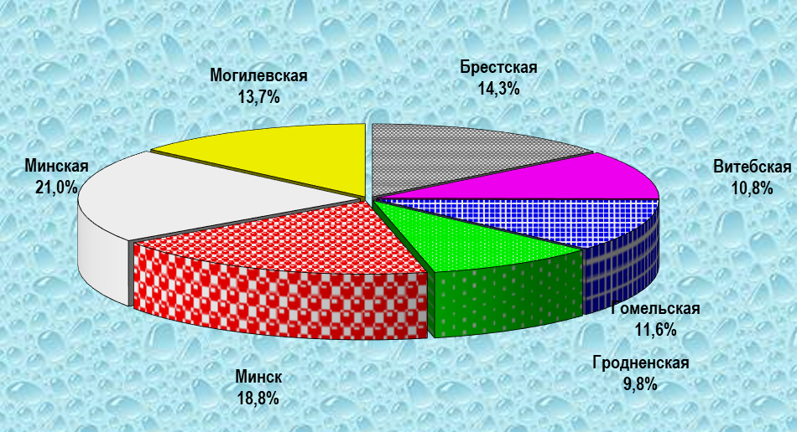
Распределение ДТП по регионам республики в 2024 году
Среди общего количества ДТП произошло:
по вине водителей – 148 ДТП (за 9 месяцев 2023 года – 186 ДТП);
по вине лиц, не имеющих прав – 142 ДТП (за 9 месяцев 2023 года – 122 ДТП);
по вине водителей всех транспортных средств – 2 137 ДТП (за 9 месяцев 2023 года – 1 896 ДТП), в том числе:
- водителей мототранспорта – 233 ДТП (за 9 месяцев 2023 года – 199 ДТП);
- транзитных ТС – 6 ДТП (за 9 месяцев 2023 года – 8 ДТП);
- велосипедистов – 80 ДТП (за 9 месяцев 2023 года – 100 ДТП);
- пешеходов – 148 ДТП (за 9 месяцев 2023 года – 180 ДТП);
- транспорта предприятий – 375 ДТП (за 9 месяцев 2023 года – 331 ДТП);
- индивидуальных владельцев транспортных средств – 1 761 ДТП
(за 9 месяцев 2023 года – 1 561 ДТП).

По местам совершения дорожно-транспортные происшествия произошли:
республиканские и областные центры – 997 ДТП (за 9 месяцев 2023 года – 913 ДТП);
районные центры – 490 ДТП (за 9 месяцев 2023 года – 456 ДТП);
города районного подчинения, поселки – 414 ДТП (за 9 месяцев 2023 года – 397 ДТП);
сельские населенные пункты – 186 ДТП (за 9 месяцев 2023 года – 169 ДТП);
магистральные дороги – 233 ДТП (за 9 месяцев 2023 года – 205 ДТП);
республиканские дороги – 418 ДТП (за 9 месяцев 2023 года – 373 ДТП);
местные дороги – 239 ДТП (за 9 месяцев 2023 года – 246 ДТП).

Соотношение ДТП в областях и областных центрах в 2024 году

Основные причины ДТП:
превышение скорости – 186 ДТП (за 9 месяцев 2023 года – 204 ДТП);
неподчинение сигналам, знакам, разметке – 40 ДТП (за 9 месяцев 2023 года – 56 ДТП);
нарушение правил маневрирования – 241 ДТП (за 9 месяцев 2023 года – 199 ДТП);
нарушение правил проезда пешеходного перехода – 404 ДТП (за 9 месяцев 2023 года – 354 ДТП);
выезд на полосу встречного движения – 75 ДТП (за 9 месяцев 2023 года – 70 ДТП);
нарушение правил обгона – 44 ДТП (за 9 месяцев 2023 года – 33 ДТП);
несоблюдение очередности проезда перекрестков – 294 ДТП (за 9 месяцев 2023 года – 260 ДТП);
техническая неисправность – 14 ДТП (за 9 месяцев 2023 года – 17 ДТП);
неудовлетворительное состояние дорог – 14 ДТП (за 9 месяцев 2023 года –18 ДТП).

За 9 месяцев 2024 года зарегистрировано 1 962 145 административных правонарушений, по которым вступили в законную силу постановления о наложении административного взысканий против безопасности движения и эксплуатации транспорта (за аналогичный период прошлого года – 1 838 165 правонарушений).
Основными нарушениями являлись:
превышение скорости движения (ст. 18.12 КоАП) – 1 610 492 случая (9 мес. 2023 г. – 1 505 879 случаев);
невыполнение требований сигналов регулирования дорожного движения, нарушение правил перевозки пассажиров или других правил дорожного движения (ст.18.13 КоАП) – 122 018 случаев (9 мес. 2023 г. – 119 197 случаев);
нарушение правил эксплуатации транспортных средств (ст.18.11 КоАП) – 145 844 случаев (9 мес. 2023 г. – 122 459 случаев);
управление транспортным средством лицом, не имеющим права управления (ст. 18.14 КоАП) – 25 032 случаев (9 мес. 2023 г. – 29 673 случаев);
нарушение правил остановки и стоянки транспортного средства, а также иных правил дорожного движения (ст. 18.18 КоАП) – 16 908 случаев
(9 мес. 2023 г. – 14 173 случаев).
управление транспортным средством лицом, находящимся в состоянии опьянения, передача управления транспортным средством такому лицу либо отказ от прохождения проверки (освидетельствования) (ст. 18.15 КоАП) – 8 192 случая (9 мес. 2023 г. – 8 764 случая);
нарушение ПДД, повлекшее причинение потерпевшему легкого телесного повреждения, оставление места ДТП (ст. 18.16. КоАП) –
6 294 случая (9 мес. 2023 г. – 5 573 случая).

Составлено по материалам, представленным Министерством труда и социальной защиты Республики Беларусь, Министерством по чрезвычайным ситуациям Республики Беларусь, МВД Республики Беларусь, а также сайтов Министерства труда и социальной защиты Республики Беларусь, Министерства по чрезвычайным ситуациям Республики Беларусь, материалам Интернета из открытых источников

